**Er was eens een klein schattig meisje die heette Alyssa.Alyssa wou graag een mooie prinses worden!**

**Maar hoe??**

**De riddersmurfen hadden een plan!! Grote riddersmurf zei dat Alyssa met een prins moest trouwen. Kleine riddersmurf zei dat Alyssa een mooie jurk moest gaan kopen. Alyssa zei zelf ik ga een mooie prins zoeken! Alyssa verliet haar paleis en ging op zoek. Na lang lopen zag Alyssa een knappe jongen zitten. Ze liep naar haar toe en vroeg “Hoe heet jij?” De jongen antwoordde met een zware stem”Ik heet Len” Alyssa haar ogen glunderden heel erg hard ☺ Wat een mooie naam zegt ze al blozend!! Alyssa komt terug in haar paleis en gaat op zoek naar de riddersmurfen. Ah hier zijn jullie!! Ik wil een gemaskerd bal organiseren. Dat klinkt goed zegt de Grote riddersmurf Wij maken alvast de uitnodigingen klaar Goed zegt Alyssa! Maar kunnen jullie er voor zorgen dat er 1 speciale uitnodiging is voor Len!! Komt in orde Alyssa zegt de Kleine riddersmurf**

**Ziezo Alyssa,De uitnodiging ligt klaar ga jij ze personlijk afgeven???**

Gemaskerd bal,

Woensdag 5 maart 2014

Op het paleis bij Alyssa

**Uhhh… Ja En nu is het wachten tot morgen PFFF…C:\Users\Jan\AppData\Local\Microsoft\Windows\Temporary Internet Files\Content.IE5\FIJPXRJP\MC900340254[1].wmf**

**WOENSDAG:**

**Grote riddersmurf ik kan niet kiezen!! Welke jurk moet ik aan De roze of die blauwe**

**Als ik jou was nam ik de blauwe. Oké dan dan neem ik de roze!!**

**Hallo Alyssa,**

**Hoi Len hoe gaat het??**

**Heel goed en met jou??**

**Prima,wil je dansen??**

**Ja graag!!**

**Oh Len wat kan jij goed dansen**

**Dankje Alyssa jij ook hoor**

**Bedankt!!**

**Om 24:00 loopt het feest ten einde.**

**Alyssa bedankt dan ik mocht komen naar het spetterende feest!!**

**Dat is heel graag gedaan bedankt dat je wou komen!!**

**Dat was geen moeite hoor!!!**

**De lichten van de feestzaal gaan uit**

**Len probeert Alyssa een kus te geven**



**Oh Len dat was..**

**Prachtig!!**

**Ja**

**Zo’n mooie prinses heb ik nog nooit gezien!!**

**Prinses ik ben helemaal geen prinses!!**

**Maar je woont in een prachtig paleis**

**Ja ik wil een prinses zijn,maar ik zoek een prachtige prins maar**

**Ik ben een prins**

**Ja meen je dat**

**Ja tuurlik meen ik dat**

**Tot morgen Len**

**Tot gauw Alyssa**

**Donderdag**

**Tring tring,de telefoon van Alyssa ging af**

**Jeej een smsje van Len!!! ♥♥♥**

**Hoi,**

**Spreken we straks om half 12 af om samen iets leuk te doen??**

**Len**

Alyssa stuurt meteen iets terug

**Alyssa kijkt enorm uit naar vanmiddag !!! Ze moet alleen nog een urk kiezen meisjes Alleen nog een jurk kiezen i**

**Hoi Len,**

**Ja graag!! Dan zie ik je straks om half 12 in het park**

**Xxx Alyssa**

**Len kan niet wachten**

**Hij neemt het gouden doosje met daarin een ring!!!!**

**Vanmiddag om half 12**

**Len heeft een dekentje mee en wat eten, Len haalt dat geheimzinnige doosje weer uit zij jaszak.**

**Alyssa arriveert**

**Hoi**

**Hoi**

**Hoe gaatie**

**Heel erg goed, met jou**

**Nog veel beter ♥♥♥**

**Len gaat voor Alyssa op zijn knieën zitten**

**Alyssa,Je bent voor mij het allermooiste,liefste en tofste meisje dat ik ooit heb ontmoet!!**

**Wil jij met mij trouwen???**

**Oh Len tuurlijk wil ik met jou trouwen!!!**

**C:\Users\Jan\AppData\Local\Microsoft\Windows\Temporary Internet Files\Content.IE5\FIJPXRJP\MC900384242[1].wmf**

De uitnodigingen worden al snel kaargeschreven door de riddersmurfen

Prins Len en Prinses Alyssa stappen in het huwelijks bootje

Op zaterdag 10 maart 2014 gaan ze trouwen

Op het paleis van Prinses Alyssa

Als er bij kan zijn geef ons dan eeen heugelijk seinte op het nummer 0123456789

Len & Alyssa

**Te doen lijst**

* **Feestzaal schilderen**
* **Eten bestellen**
* **Tafels bestellen**
* **Stoelen bestellen**
* **Versiering voorzien**
* **Ballonnen kopen**
* **Kledij dienaren**
* **Trouwkledij kopen**
* **Altaar**
* **Priester**
* **Uitnodigingen**
* **Buffettafels**
* **Bruidskinderen**
* **Getuigen zoeken**
* **Paardenkoets**
* **Extera paarden**
* **Ringen**
* **…..**

Lijst met alles wat er nog te doen is voor ons huwelijk

**Liefje er is nog zoveel te doen**

**Ja schat en we trouwen volgende week al**

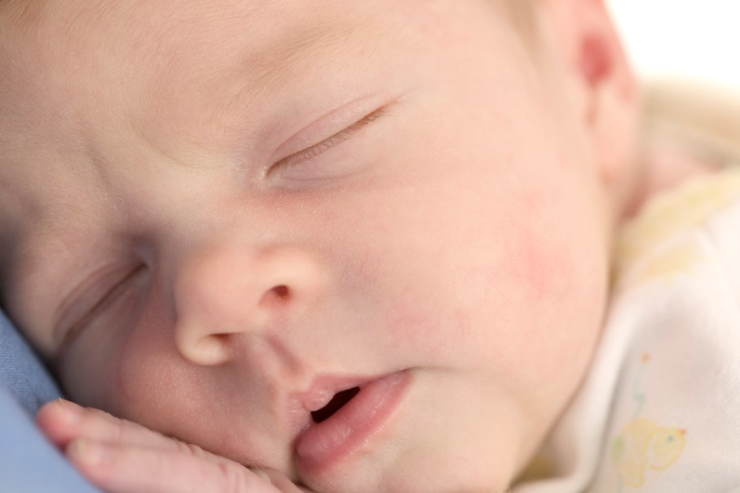

** **

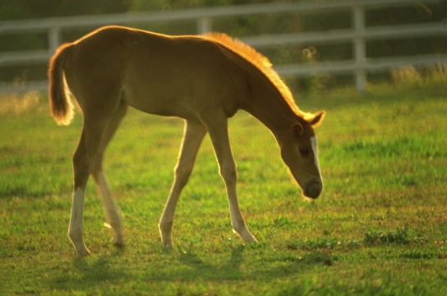 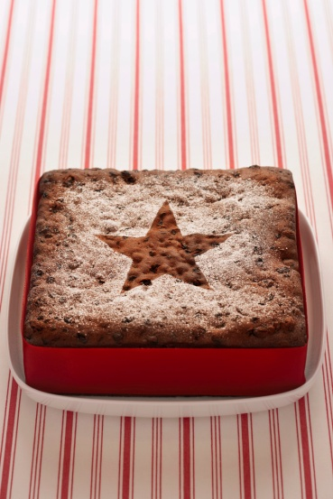

**Chek,chek,chek,chek..**

**Alles is in orde oef!!!!!**

**De priester is er de trouw kan beginnen!!**

**Prins Len neemt u prinses Alyssa als uw wettige prinses**

**Ja dat wil ik**

**Prinses Alyssa neemt u Prins Len als uw wettige prins**

**Ja dat wil ik graag**

**Jeeeeeeeeej ze zijn getrouwd**

**En prins Len en Prinses Alyssa leven nog land en gelukkig!!!**

**Oh ja ze hebben al een babytje gekregen**